Доклад на тему: Методы организации безопасности в операционных системах

Архитектура компьютеров и операционные системы

Симонова Полина Игоревна

Содержание

Список иллюстраций

Список таблиц

# 1 Цель работы

Изучить основные методы обеспечения безопасности операционных систем и способы их применения в современных ОС (Windows, macOS, Linux)

# 2 Задание

Изучить механизмы аутентификации и авторизации, их роль в защите данных;

Рассмотреть методы защиты памяти и процессов от вредносного воздействия;

Изучить межсетевые экраны и системы обнаружения вторжений, их роль в обеспечении безопасности.

# 3 Теоретическое введение

Современные операционные системы (ОС) являются основой для работы компьютеров, серверов и мобильных устройств. Безопасность ОС — критически важный аспект, поскольку уязвимости могут привести к утечке данных, несанкционированному доступу и другим киберугрозам. В своем докладе я рассмотрю основные методы обеспечения безопасности операционных систем.

# 4 Аутентификация и авторизация

## 4.1 Аутентификация

Аутентификация — процедура проверки подлинности, например проверка подлинности пользователя путем сравнения введенного им пароля с паролем, сохраненным в базе данных.

Основные методы:

* Парольная защита (логин и пароль).
* Биометрическая аутентификация (отпечатки пальцев, сканирование лица).
* Двухфакторная аутентификация (2FA) (пароль + SMS-код или токен).

Методы аутентификации

| Метод | Примеры | Надежность | Сложность внедрения |
| --- | --- | --- | --- |
| Пароли | Логин/пароль | Низкая | Очень простая |
| 2FA | SMS, Google Auth | Средняя | Простая |
| Биометрия | Face ID, отпечаток | Высокая | Средняя |
| Сертификаты | PKI, Smart-карты | Очень высокая | Сложная |

## 4.2 Авторизация

Авторизация - предоставление определенному лицу или группе лиц прав на выполнение определенных действий или права доступа к ресурсам.

Основные методы:

* Дискреционное управление доступом (DAC) — владелец ресурса сам назначает права (например, в Linux через chmod).
* Мандатное управление доступом (MAC) — строгие правила, заданные администратором (используется в SELinux).
* Ролевое управление доступом (RBAC) — права назначаются ролям, а не пользователям.

Сравнение моделей управления доступом

| Модель | Применение | Преимущества | Недостатки |
| --- | --- | --- | --- |
| DAC | Домашние ПК | Простота управления | Низкая безопасность |
| MAC | Госучреждения | Максимальная защита | Сложная настройка |
| RBAC | Корпоративные сети | Централизованный контроль | Требует администрирования |

# 5 Защита памяти и процессов

## 5.1 Разделение адресных пространств

ОС изолирует процессы, предотвращая их вмешательство в работу друг друга.

* Виртуальная память — каждый процесс работает в своём адресном пространстве.
* Защита ядра (Kernel Mode vs User Mode) — запрет пользовательским программам прямой доступ к аппаратным ресурсам.

## 5.2 Режим работы процессора (Kernel Mode vs User Mode)

* User Mode — ограниченный доступ (приложения не могут напрямую управлять железом).
* Kernel Mode — полный доступ (только для драйверов и ядра ОС). (рис. fig. 1).

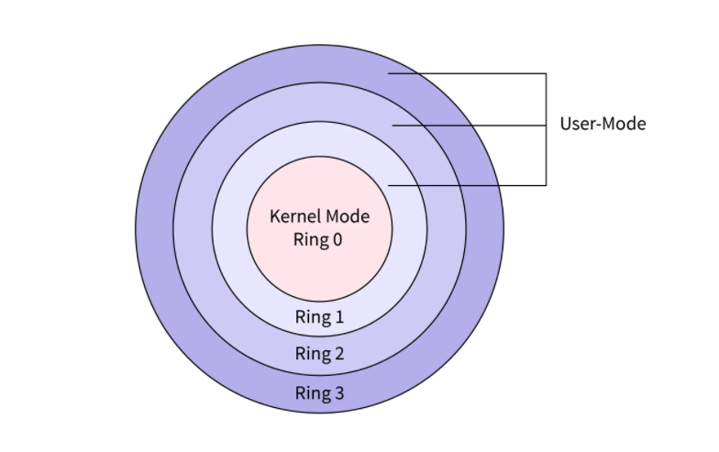

Рис. 1: Сравнение Kernel Mode и User Mode

Примеры:

Windows: Virtual Memory Manager.

Linux: механизм mmap.

## 5.3 Контроль целостности процессов

* ASLR (Address Space Layout Randomization) — рандомизация адресов в памяти для защиты от атак переполнения буфера.
* DEP (Data Execution Prevention) — запрет выполнения кода в областях памяти, предназначенных для данных.
* Sandboxing (песочницы) - изоляция процессов для предотвращения распространения вредоносного кода.

Примеры:

Google Chrome (каждая вкладка — отдельный процесс).

Firejail (Linux).

# 6 Шифрование данных

Шифрование — это метод защиты информации путём преобразования её в зашифрованный вид, который может быть расшифрован только с помощью ключа. В операционных системах шифрование может применяться для защиты данных на жёстком диске, в памяти, при передаче по сети и т.д

## 6.1 Шифрование файловых систем

BitLocker (Windows) и LUKS (Linux) — полное шифрование диска.

EFS (Encrypting File System) — шифрование отдельных файлов в Windows.

## 6.2 Защита сетевого трафика

* VPN (Virtual Private Network) - виртуальная частная сеть, создает частное сетевое подключение между устройствами с помощью Интернета.
* Защищённый туннель для удалённого доступа (OpenVPN, WireGuard) - сетевой протокол, который обеспечивает безопасный удаленный доступ к операционной системе сервера. Он создает защищенный канал связи между двумя устройствами, позволяет пользователям безопасно подключаться к удаленной ОС и передавать данные.
* SSL (Secure Sockets Layer)/TLS (Transport Level Security) - это цифровой документ, который подтверждает подлинность веб-сайта и обеспечивает зашифрованное соединение. Он устанавливает защищенную связь между веб-сервером и браузером, гарантируя, что любые передаваемые данные остаются конфиденциальными и безопасными.
* Шифрование веб-трафика (HTTPS). (рис. fig. 2)
* IPSec (Шифрование на сетевом уровне) - это комплект протоколов, в состав которого входят почти 20 предложений по стандартам и 18 RFC. Он позволяет осуществлять подтверждение подлинности (аутентификацию), проверку целостности и/или шифрование IP-пакетов.

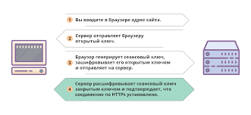

Рис. 2: Принцип работы HTTPS протокола

# 7 Межсетевые экраны и системы обнаружения вторжений

Файрволы (Firewalls) — это программное или аппаратное устройство, которое контролирует и фильтрует сетевой трафик на основе заданных правил. Файерволы могут использоваться для защиты локальной сети от внешних угроз, а также для ограничения доступа к определённым ресурсам внутри сети.(рис. fig. 3)

* Встроенные брандмауэры (Windows Defender Firewall, iptables в Linux).
* Гостеприимные и враждебные политики (разрешение/блокировка трафика).

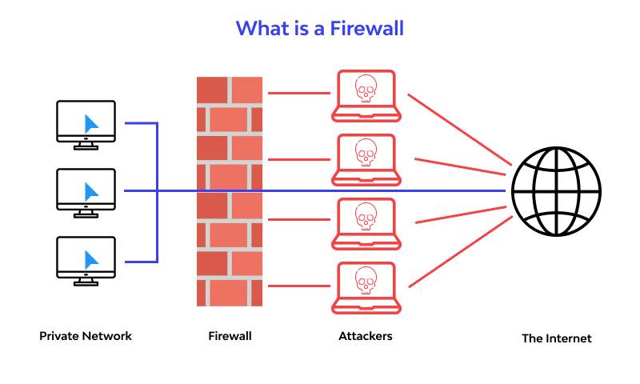

Рис. 3: Принцип работы межсетевого экрана

## 7.1 Системы обнаружения и предотвращения вторжений (IDS/IPS)

IDS/IPS которые используются для выявления и предотвращения попыток несанкционированного проникновения во внутренние сети. Для удобства продукты из этой категории обозначают общей аббревиатурой, хотя по факту они делятся на два компонента: IDS обнаруживают подозрительные действия, IPS — предотвращают их. (рис. fig. 4)

* Snort, Suricata — анализ сетевого трафика на атаки.
* HIPS (Host-based IPS) — мониторинг активности на уровне ОС.

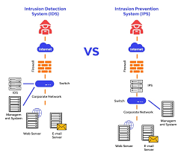

Рис. 4: Разница между IDS и IPS

# 8 Обновления и мониторинг безопасности

* Регулярные обновления (патчи уязвимостей). Windows Update, apt upgrade (Linux), App Store (macOS). Производители операционных систем регулярно выпускают обновления и патчи, которые устраняют уязвимости и улучшают безопасность системы.
* Антивирусное ПО (сканирование на вредоносные программы). Windows Defender, ClamAV (Linux), Malwarebytes.
* Аудит безопасности (логирование событий, анализ журналов).
* Журналы событий (Windows Event Viewer, /var/log/ в Linux).
* SIEM-системы (Splunk, ELK Stack).

Сравнение систем обновления в ОС

| Критерий | Windows | Linux (Ubuntu) | macOS |
| --- | --- | --- | --- |
| Менеджер обновлений | Windows Update | apt (APT) | Software Update |
| Частота обновлений | Ежемесячно (Patch Tuesday) | По мере выхода | Ежеквартально |
| Критические исправления | Автоматически через WU | Вручную/авто через репозитории | С задержкой 1-2 недели |
| Поддержка EOL* | 5-10 лет | До 10 лет (LTS) | ~7 лет |
| Риски | “Сломанные” обновления | Конфликты зависимостей | Задержки безопасности |

*EOL - End of Life (срок поддержки)

# 9 Заключение

Безопасность операционных систем обеспечивается комплексом методов: от аутентификации и шифрования до защиты памяти и сетевой безопасности. Постоянное развитие угроз требует регулярного обновления защитных механизмов и обучения пользователей. Современные ОС, такие как Windows, Linux и macOS, интегрируют множество встроенных средств защиты, но их эффективность зависит от грамотной настройки и администрирования.

# 10 Выводы

Я изучила механизмы аутентификации и авторизации, методы защиты памяти и процессов от вредоносного воздействия и их роль в защите данных.

# 11 Список литературы

1. Таненбаум Э. Современные операционные системы
2. Голдовский И.М. Безопасность операционных систем
3. Официальная документация по безопасности Windows / Microsoft Corp.
4. The Linux Foundation Security documentation
5. Apple Platform Security